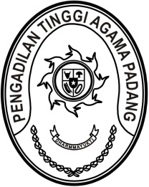
PENGADILAN TINGGI AGAMA PADANG
Jl. By Pass KM 24 Anak Air, Telp. (0751) 7054806, Fax. (0751) 40537
Homepage : www.pta-padang.go.id, e-mail : admin@pta-padang.go.id

PADANG - 25171

SURAT KETERANGAN
Nomor: W3-A/ /KP.05.2/5/2023

Yang bertanda tangan dibawah ini:

N a m a : Drs. H. Maharnis, S.H., M.H.
N I P : 195606231979031006
Pangkat/Golongan : Pembina Utama (IV/e)
J a b a t a n : Pelaksana Tugas Pengadilan Tinggi Agama Padang

Dengan ini menerangkan bahwa Pegawai Negeri Sipil,

N a m a : H. Kutung Saraini, S.Ag.
N I P : 196504021992021002
Pangkat/Golongan : Penata Tingkat I (III/d)
J a b a t a n : Panitera Pengganti
Instansi : Pengadilan Tinggi Agama Padang

yang bersangkutan belum pernah menggunakan cuti besar dalam 5 tahun terkahir dari tahun 2018-2023.

Demikian surat keterangan ini dibuat untuk dapat dipergunakan sebagaimana mestinya.

Padang, 17 Mei 2023
Plt. Ketua,

Drs. H. Maharnis, S.H., M.H.
NIP. 195606231979031006
Tembusan:
Ketua Pengadilan Tinggi Agama Padang (sebagai laporan).

